Concours de créations pour Pâques
Pâques approchant, l’idée d’un concours mettant en avant la créativité et l’imagination de chacun est proposé aux habitants des Maisons de Canopée.
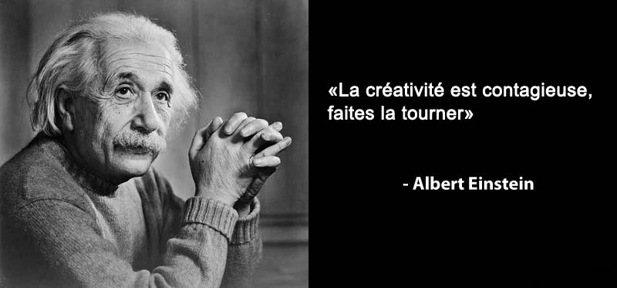
Date de fin : Lundi 13 Avril
Exposition des œuvres sur les vitres de la balnéothérapie : à partir du Mardi 14 Avril.
Délibération le Mercredi 22 Avril à 15h (les modalités d’organisation seront définies en fonction de l’actualité).
Comment voter ?
Une boite pour récolter vos votes sera mise à disposition dans le couloir principal : chaque œuvre anonyme sera doté d’un numéro, il vous suffira alors de glisser dans la boite le numéro de la création qui vous plait le plus.
Quelles consignes à respecter ?
Etant donné le contexte actuel, merci de continuer la mise en application des gestes et distances barrières lors de la visite de l’exposition et des votes.
Merci de me remettre vos créations (Mégane) lorsqu’elles seront achevées afin de les numérotés. Je les afficherais par la suite.
A VOS MARQUES, PRET, CREEZ !

